Z Optimusem na majówkę już od ponad 100 lat!
Już od ponad wieku szwedzka firma Optimus produkuje sprzęt do gotowania dla entuzjastów outdooru. Od momentu powstania w 1899 roku w Sztokholmie Optimus rozwija i udoskonala swoje produkty – zarówno kuchenki jak i inne akcesoria – aby sprostać oczekiwaniom najbardziej wymagających użytkowników.

Przebywanie na świeżym powietrzu wiąże się z ruchem oraz wysiłkiem fizycznym. Aby móc całkowicie poświęcić się ulubionym aktywnościom, firma Optimus proponuje swoim użytkownikom produkty, które są bezpieczne i łatwe w użyciu. Docenią je zarówno osoby, które wybierają się na majówkowe pikniki, planują nocowanie pod namiotem lub wycieczki w terenie, jak również amatorzy mocniejszych wrażeń – ci, którzy potrzebują niezawodnego sprzętu w niesprzyjających okolicznościach pogodowych, na dużych wysokościach, w miejscach, w których mogą liczyć jedynie na siebie i swoje wyposażenie.

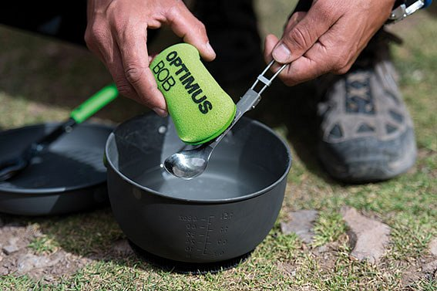
Źródło: www.optimus.se
Ponieważ tradycją w Polsce z okazji długiego weekendu majowego jest aktywne spędzanie czasu pod gołym niebem, zapewniamy, że z produktami firmy Optimus stanie się to jeszcze przyjemniejsze.
Kuchenki do gotowania w outdoorze
Najłatwiejsze w użyciu są kuchenki gazowe. Wiele osób, gotujących w plenerze, wybiera kuchenkę gazową z powodu jej prostoty. Nie trzeba jej napełniać paliwem, szybko się ją uruchamia i łatwo można kontrolować proces gotowania. Najlżejszym i zajmującym najmniej miejsca palnikiem w ofercie Optimusa jest Crux Lite o masie 72 g i rozmiarze 75×57×55 mm! Ramiona palnika rozkłada się, co pozwala na wygodne gotowanie normalnych posiłków na tak małym po złożeniu palniku.
Więcej: http://www.ceneria.pl/Palnik_Crux_Lite_OPTIMUS,29793,399,0,0,P,porownaj.html

Optimus Crux Lite

Maszynki wielopaliwowe dają możliwość elastycznego dopasowania do potrzeb i możliwości, jeśli chodzi o użycie różnych dostępnych paliw. Na palniku Nova Plus Optimusa da się gotować w każdym miejscu na świecie, ponieważ można w jego przypadku stosować wiele różnych rodzajów paliwa: naftę, parafinę, benzynę ekstrakcyjną, olej napędowy, olej rzepakowy, benzynę samochodową.
Więcej: http://www.ceneria.pl/Palnik_Nova_Plus_OPTIMUS,29798,400,0,0,P,porownaj.html

Optimus Nova Plus

Kultową kuchenką na paliwo ekstrakcyjne jest niezwykle lekka Svea. Palnik o klasycznym kształcie z mosiężną obudową towarzyszy wyprawom już od końca XIX wieku! Obecnie przystosowany jest do użycia na dużych wysokościach. Jest to najlepiej przetestowany i najdłużej używany palnik Optimusa, popularny zwłaszcza wśród wspinaczy.
Więcej: http://www.ceneria.pl/Palnik_benzynowy_Svea_OPTIMUS,45573,400,0,0,P,porownaj.html

Optimus Svea

Naczynia i sztućce
Podstawowy zestaw garnków Optimusa Terra jest polecany wszystkim poszukującym solidnych naczyń na wycieczki w plener. Jest to wszechstronny i wydajny trzyczęściowy zestaw wykonany z anodyzowanego aluminium. Zestaw zawiera: garnek o pojemności 1,75 l z radiatorem skracającym czas gotowania o 20% i miarką, garnek 1,7 l z powłoką przeciw przywieraniu potraw i miarką, patelnię służącą również jako przykrywka, aluminiowy uchwyt do garnka oraz neoprenowy pokrowiec.
Więcej: http://www.ceneria.pl/Zestaw_naczyn_Terra_HE_Cook_Set_OPTIMUS,63569,86,0,0,P,porownaj.html

Optimus Terra Cook Set

W 2008 roku oferta Optimusa została poszerzona o kolejne produkty: Optimus Terra Solo (składający się z patelni i garnka o pojemności 600 ml), Optimus Terra Weekend (patelnia i garnek o pojemności aż 950 ml) i Optimus Terra Kettle (lekki czajnik o pojemności 700 ml). Zestawy menażek są dostosowane do przechowywania w środku małego kartusza, palnika i sporka z oferty Optimusa – by wszystko, co potrzebne do przygotowania posiłku, mieć pod ręką.
Oprócz klasycznych sztućców i sporków firma Optimus oferuje także składane, długie po rozłożeniu łyżki dostosowane do wygodnego spożywania liofilizatów.
Akcesoria dodatkowe
Oferty dopełniają kartusze gazowe o pojemnościach 100 g, 230 g i 450 g, butelki na paliwo, osłony przeciwwietrzne, a nawet gąbka do mycia naczyń. Ciekawym produktem jest pojemnik izolacyjny Heat Pouch, idealne rozwiązanie dla fanów liofilizatów. Jego przemyślana konstrukcja sprawia, że umieszczony w pokrowcu posiłek liofilizowany 25% dłużej utrzymuje ciepło. Jest dostosowany do opakowań żywności liofilizowanej wszystkich producentów. Zmieszczą się w nim także naczynia z zestawów Optimus Terra Weekend HE oraz Solo Cook.
Więcej: http://www.ceneria.pl/Pojemnik_izolacyjny_Heat_Pouch_OPTIMUS,108456,88,0,0,P,porownaj.html

Pojemnik izolacyjny Optimus Heat Pouch

Kompleksowa oferta marki Optimus sprawia, że gotowanie na biwaku powinno się obyć bez niespodzianek. Przemyślane rozwiązania, solidna konstrukcja i jakość użytych materiałów to wynik ponad 100-letniego doświadczenia szwedzkiego producenta. Optimus ciągle rozwija i doskonali swoje produkty, dzięki czemu zadowoli najbardziej wymagających użytkowników. Czas na majówkę!
Dystrybucja w Polsce: Ravenoutdoor, Kraków

